Lundi 8 juin 2020
Activité 1 : Dictée
Apprends l’orthographe de ces mots :
semaine - dernier - assister - concert - premier - partie - spectacle - venir - chanson - plus -
tard – tant

Complète la grille avec les mots de la liste :
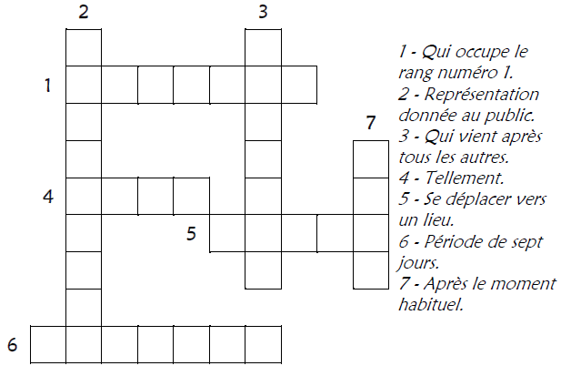

Activité 2 : Grammaire
Place les mots ci-dessus à apprendre dans le tableau des natures :

Nom | Verbe | Adjectif | Adverbe
……………….  ……………….  ……………….  ……………….  ………………. | ……………….  ………………. | ……………….  ………………. | ……………….  ……………….  ……………….

Activité 3 : Vocabulaire
Range les mots de la liste ci-dessus dans l’ordre alphabétique.

………………………………………………………………………………………………………………………

Activité 4 : Orthographe/Grammaire
Accorde l’adjectif dans les GN.

dernier : la semaine ..........................................
dernier : mes .......................................... vacances
premier : la .......................................... partie
Souligne l’adjectif dans chaque phrase et dis s’il est attribut ou épithète.

- Je n’aime pas les haricots verts. : ……………………
- On appelle la Terre la planète bleue. : ……………….
- Tu sembles contrarié aujourd’hui. : ……………..
- Ce magnifique tableau a été peint par Dali. : ……………….
- Ma sœur est pénible et fait des caprices. : ………………

Activité 5 : Conjugaison
Conjugue à l’imparfait et au futur les verbes venir et assister.
 | Venir (imparfait) | Assister (Imparfait) | Venir (futur) | Assister (Futur)
Je
Tu
Il
Nous
Vous
Ils

Activité 6 : Numération – Fractions décimales
Ecris ces fractions en chiffres :
- Cinq dixièmes :
- Trente-six centièmes :
- Dix-huit dixièmes :
- Cent soixante-huit centièmes :
Ecris ces fractions en lettres :
6/10 :
23/100 :
56/10 :
50/100 :
5/100 :
108/100 :
Complète :
Exemple : 7 = 700/100
2 = ……/10 8 = ……/10 …… = 30/10
6 = ……/100 …… = 500/100 …… = 100/100
Complète :
Rappelle-toi : 1/10 = 10/100
3/10 = ……/100 800/100 = ……/10 50/10 = ……/100
60/100 = ……/10 7/10 = ……/100 10/10 = ……/100
Décompose ces fractions comme dans l’exemple :
Exemple : 254/100 = 200/100 + 50/100 + 4/100 = 2 + 5/10 + 4/100
157/100 =
213/100 =
134/100 =
205/100 =
373/100 =
188/100 =

Activité 7 : La division - Entraînement
Calcule :
Division :
856 : 7
8 | 5 | 6 | 7
…  …  … | …  …  …  … | …  …  … | ……

725 : 5

7 | 2 | 5 | 5
…  …  … | …  …  …  … | …  …  … | ……

897 : 6
8 | 9 | 7 | 6
…  …  … | …  …  …  … | …  …  … | ……

Activité 8 : Grandeurs et mesures
Convertis en cm puis calcule :

- 2 m + 13 cm + 40 mm =
- 5 m + 45 dm + 30 mm =
- 43 m + 46 dm + 128 cm =
- 45 m + 56 dm + 45 cm + 70 mm =

Complète avec <, > ou = :

- 5 km … 500 m
- 111 cm … 1 m
- 500 mm … 50 cm
- 50 dam … 5 km
- 120 cm … 1 m 2 dm
- 5 hm … 50 km

